附件2

班车客运标志牌制式规范
（含定制客运）

一、班车客运标志牌制式规范
（一）尺寸：1、600mm×300mm，用于大型客车；2、480mm×220mm，用于中小型客车。
（二）材质和工艺：底版为银白色铝质材料,正面底贴白色环保反光膜，背面底色为磨砂铝本色。
（三）“×际(县内/毗邻县)”视情确定为“省际”、“市际”、“县际”、“县内”、“毗邻县”，分别对应一类客运班线、二类客运班线、三类客运班线、四类客运班线中县级行政区域内的客运班线、四类客运班线中毗邻县之间的客运班线。
（四）其他规范:
1.大型客车使用的班车客运标志牌。
第一行字为黑色宋体,字高35mm×字宽35mm。
第二行字为红色黑体,字高130mm×字宽100mm-110mm,随字数多少而改变。横线为黑色，宽度20mm，长度随字数多少而改变。横线中间上方套印红色的许可机关专用章。
第三行字为黑色宋体,字高25mm×字宽18mm，号码为红色阿拉伯数字。
第三行牌号为：
（1）省际客运班车，粤运班字+各地市英文代码大写字母+起点地所在节点1位阿拉伯数字代码+（—）标点符号+讫点地所在省份2位阿拉伯数字代码+4位阿拉伯数+号，最后4位数字编号根据发牌先后顺序进行编号。
示例：东莞-灵山的省际客运班车标志牌号式样为：粤运班字S1-020369号
（2）市际客运班车，粤运班字+各地市英文代码大写字母+起点地所在节点1位阿拉伯数字代码+（—）标点符号+讫点地所在地市英文代码大写字母+讫点地所在节点1位阿拉伯数字代码+3位阿拉伯数+号，最后3位数字编号根据发牌先后顺序进行编号。
示例：广州-深圳的市际客运班车标志牌号式样为：粤运班字A1-B1001号
（3）县际、县内、毗邻县客运班车，标志牌编号规则请各地参考省、市际客运班车编号规则自行编制。
2.中小型客车使用的班车客运标志牌。
第一行字为黑色宋体,字高28mm×字宽28mm。
第二行字为红色黑体,字高110mm×字宽80mm,随字数多少而改变。横线为黑色，宽度15mm，长度随字数多少而改变。横线中间上方套印红色的许可机关专用章。
第三行字为黑色宋体，字高20mm×字宽15mm，号码为红色阿拉伯数字。

图示：
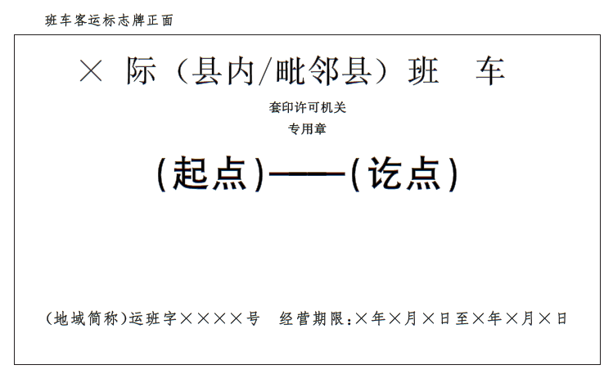
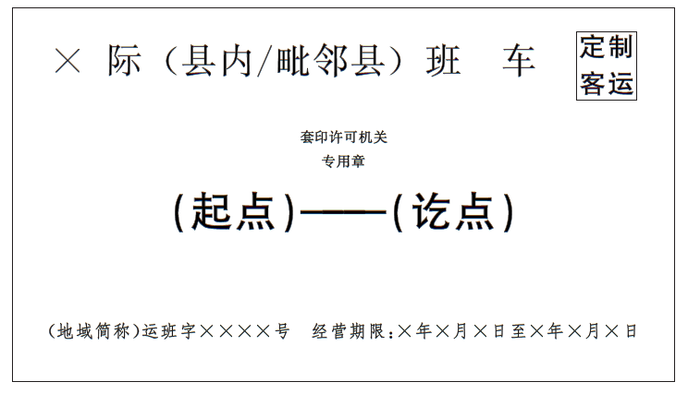
3.班车客运标志牌背面。
左侧粘贴《道路客运班线经营信息表》。
右侧在磨砂铝底板上直接印制“遵章守法”和“安全优质”，分两行排列，黑色宋体，在大型客车使用的班车客运标志牌上字高25mm×字宽25mm,在中小型客车使用的班车客运标志牌上字高20mm×字宽20mm。
图示：
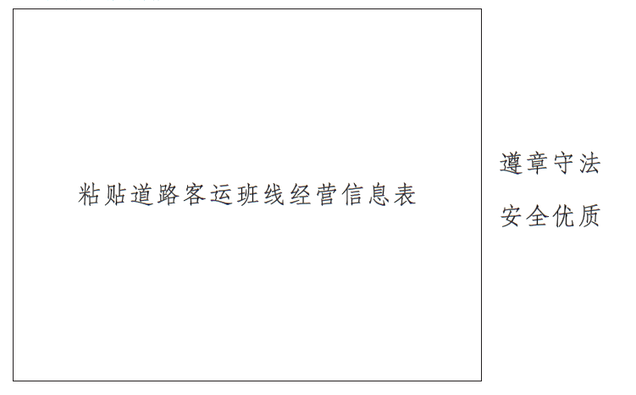
二、道路客运班线经营信息表制式规范
（一）尺寸：215mm×160mm。
（二）底色：白色。
（三）材质：白纸质，背后贴不干胶，正面填写后覆盖透明不干胶薄膜。
（四）字体：“道路客运班线经营信息表”为黑色小二号黑体字；框内其他字均为五号宋体字。
图示：
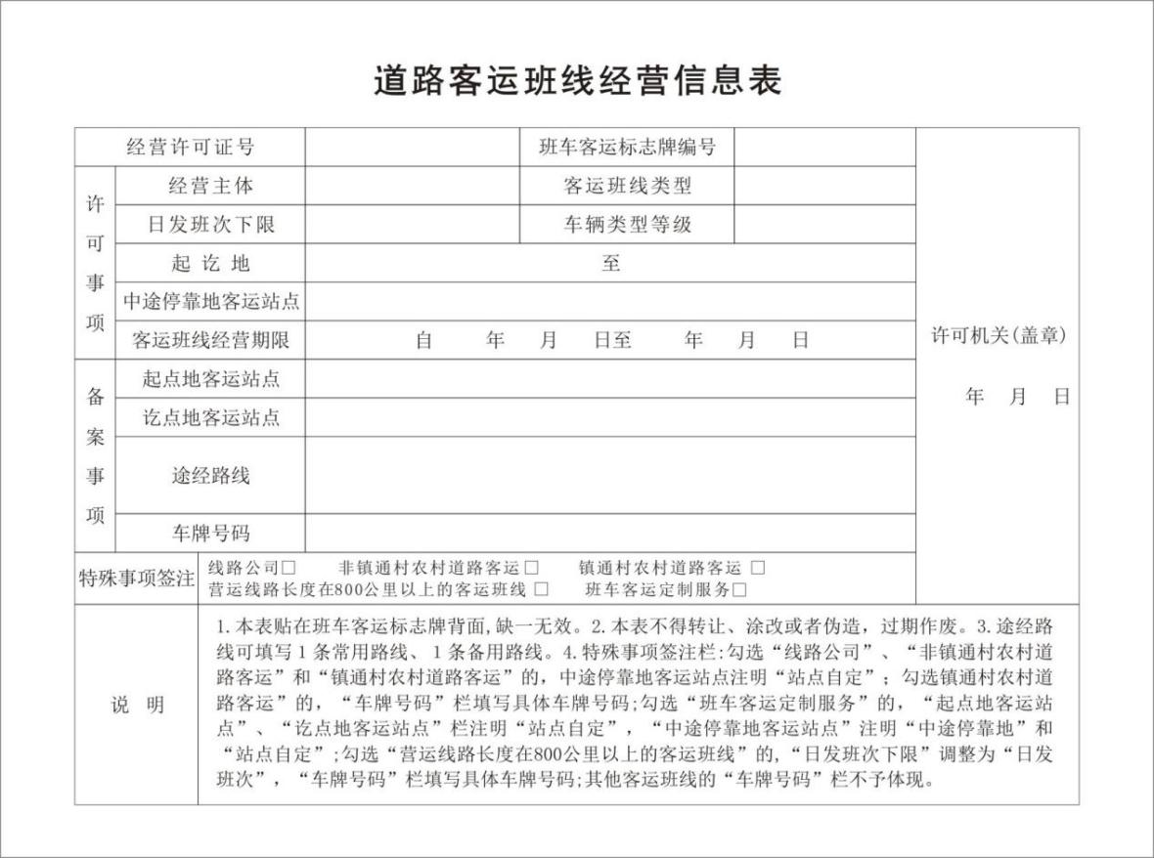

三、“定制客运”标识制式规范
（一）尺寸:50mm×50mm。
（二）底色:白色。
（三）材质:白纸质,背后贴不干胶,正面填写后覆盖透明不干胶薄膜。
（四）字体:第一行字为“定制”，字体为红色黑体，字高15mm×字宽10mm；第二行字为“客运”，字体为红色黑体，字高15mm×字宽10mm。

